Две звезды

18.05.2018г в Ардатовском Дворце Культуры прошёл первый тур любительского вокального конкурса
«Две звезды». Участниками стали дуэты, в состав которых вошли работники культуры и таланты из народа. Кто-то в этот день выходил впервые на сцену, а кто-то после некоторого перерыва. Оценивало конкурсантов профессиональное жюри в составе:
Т.И.Тюгашкина - преподаватель Ардатовской ДШИ, художественный руководитель народного коллектива «Россияночка»,
Л.И.Макаркина – редактор отдела общественной жизни редакции газеты «Маяк»,
Г.Н.Тётина - учитель музыки Ардатовской СОШ, М.Е.Усалёва – учитель музыки Ардатовской ООШ, С.М.Кириндясова – методист по клубной работе, солистка группы «Сапфир».
Компетентное жюри работало по чётко отработанной схеме: оценки и комментарии после каждого выступления. Зрителям предварительно раздали листочки, на которых можно было проголосовать за более понравившийся дуэт.

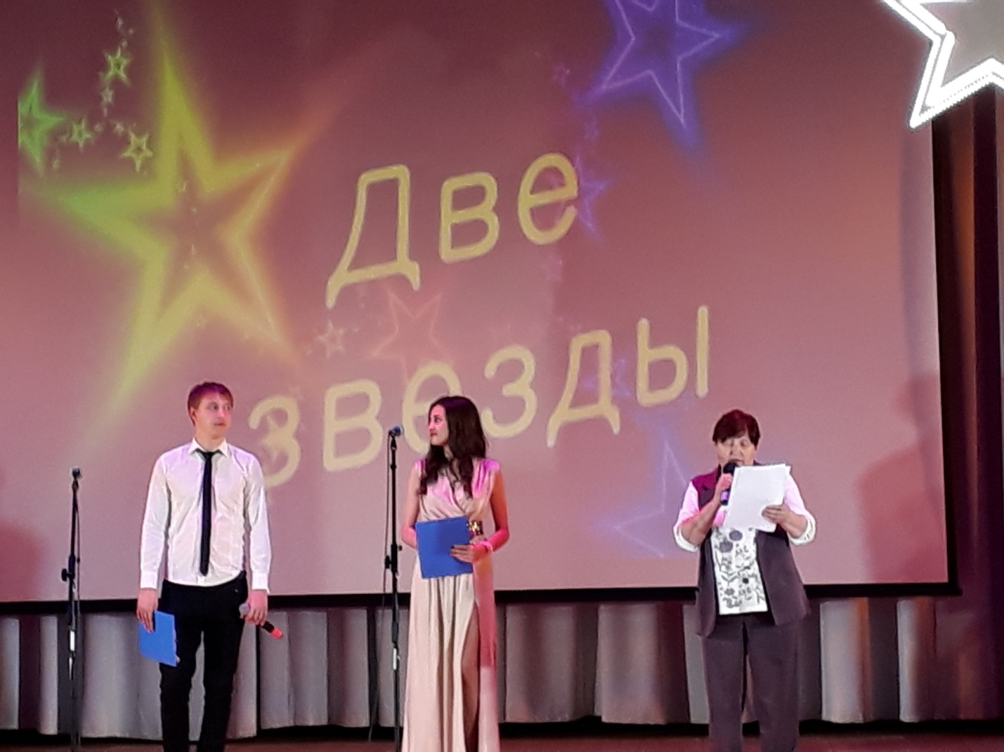
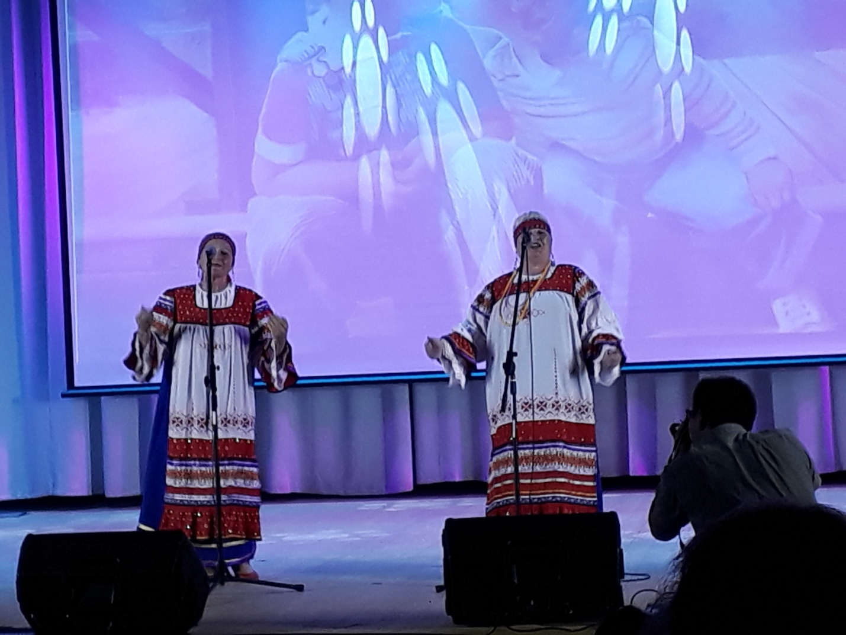

Зинаида Горохова (г.Ардатов)
и Татьяна Щербо (с.Полое)
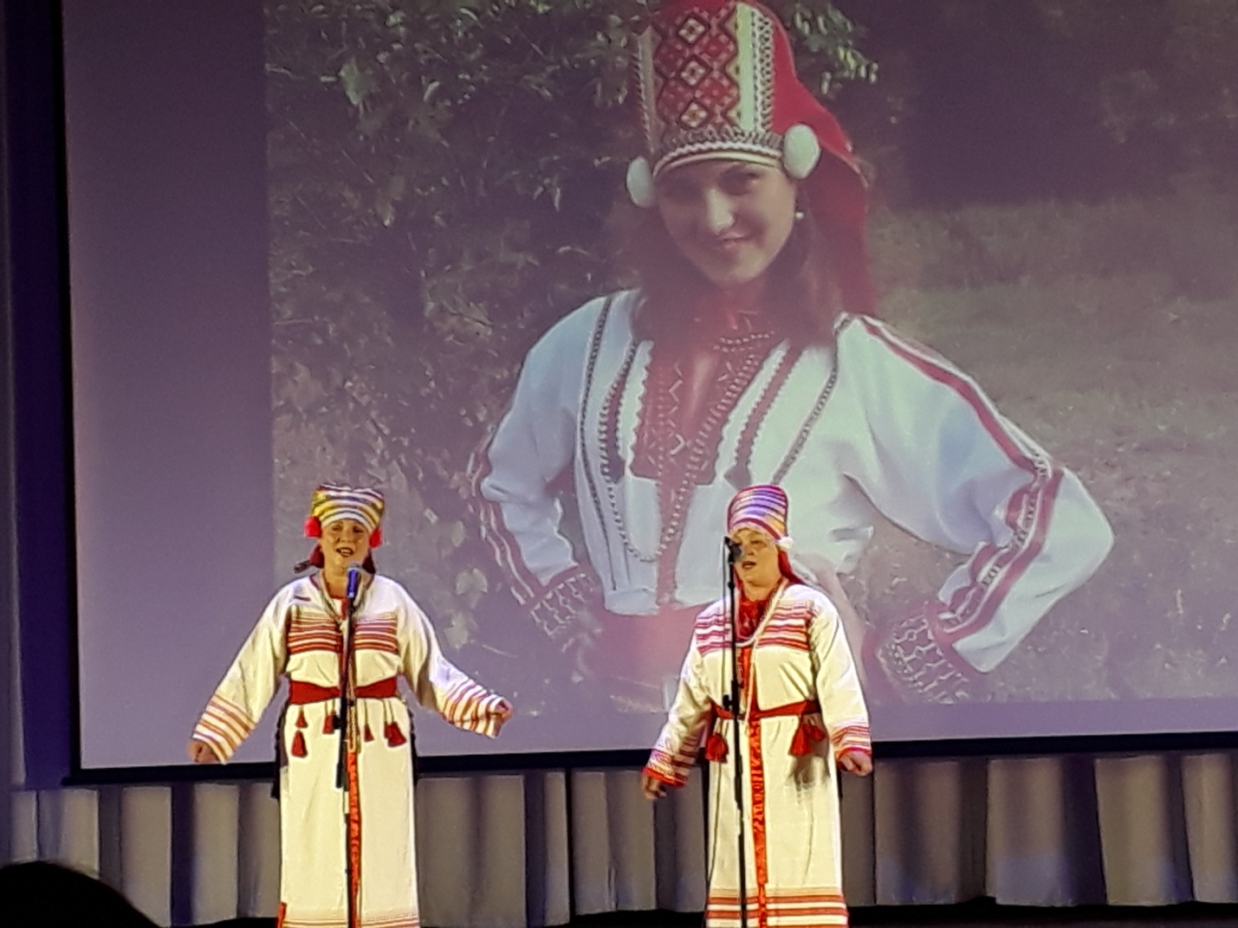

Надежда Фёдорова и Раиса Кечаева (с.Манадыши-2)
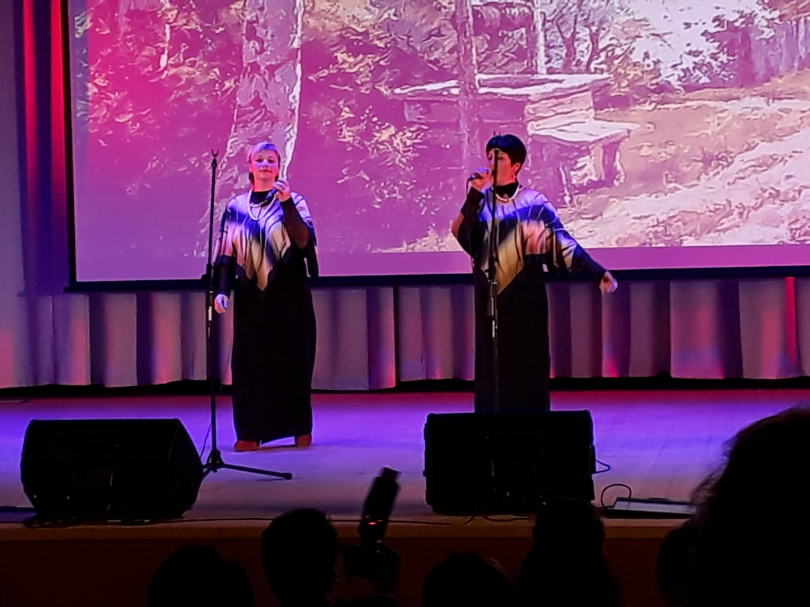
Нина Анохина и Наталья Старушенкова
(п. Октябрьский)
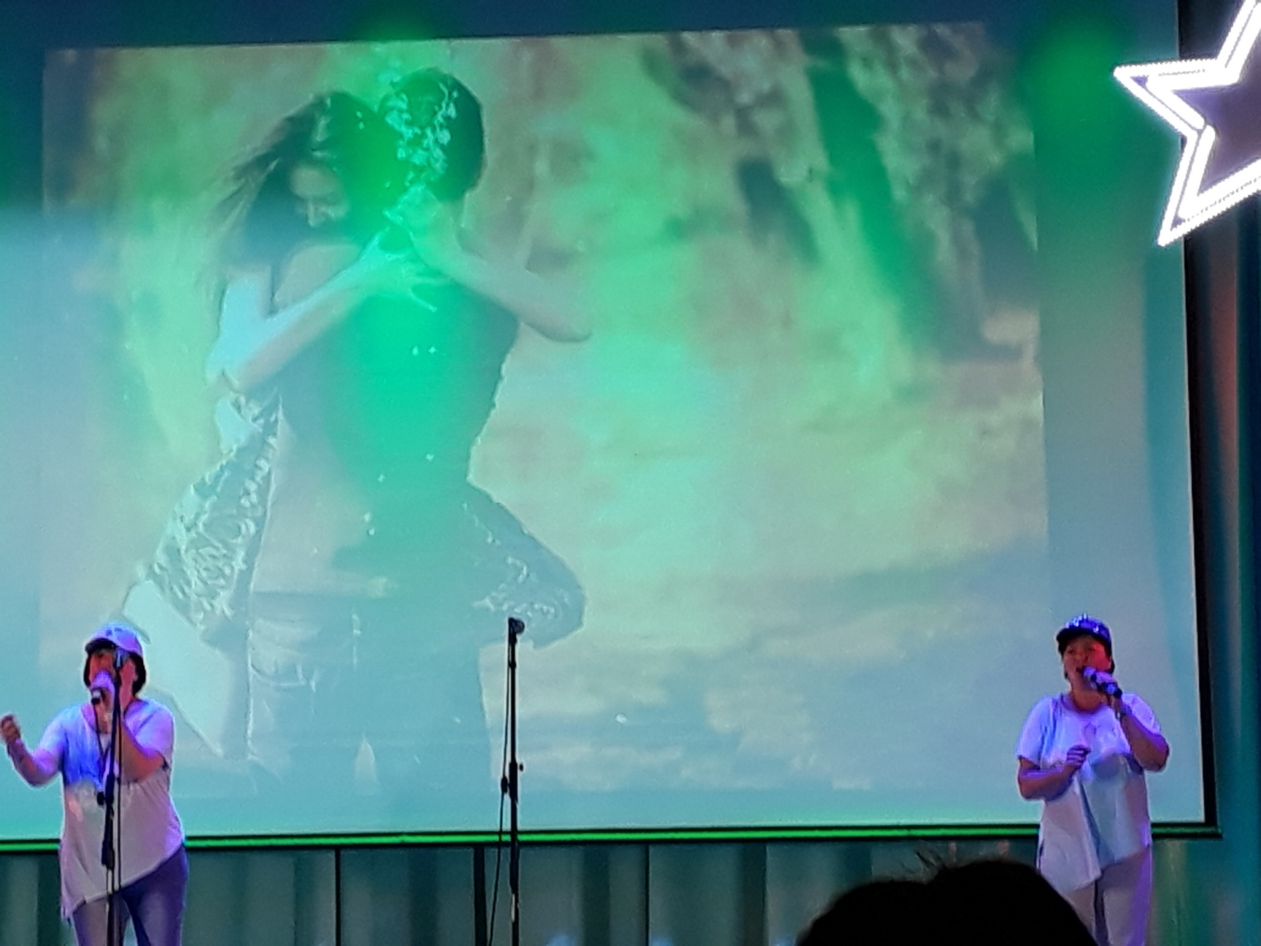
Наталья Калёнова (г.Ардатов) и
Лариса Назарова (с.Манадыши-1)
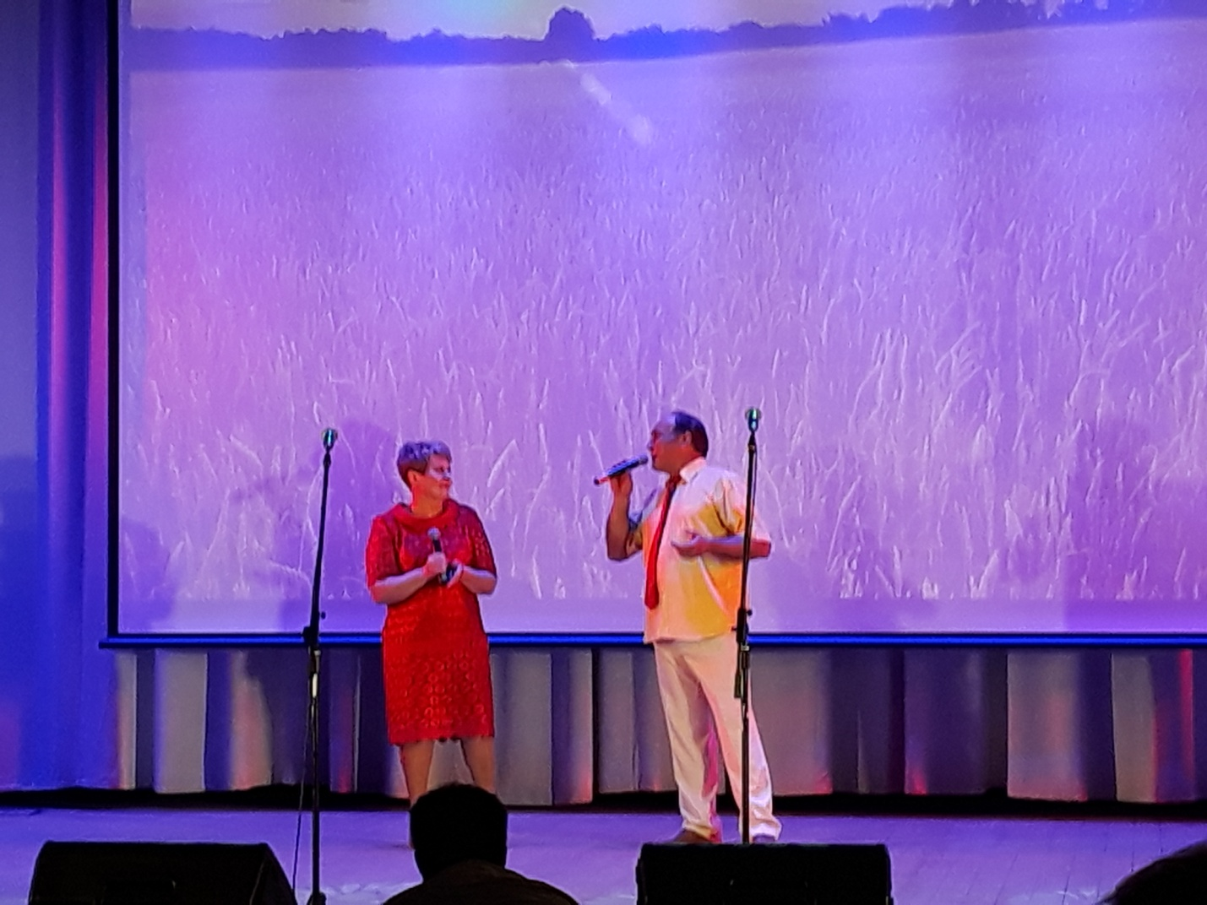
Сергей Горохоа и Елена Волгужова (Ардатов)
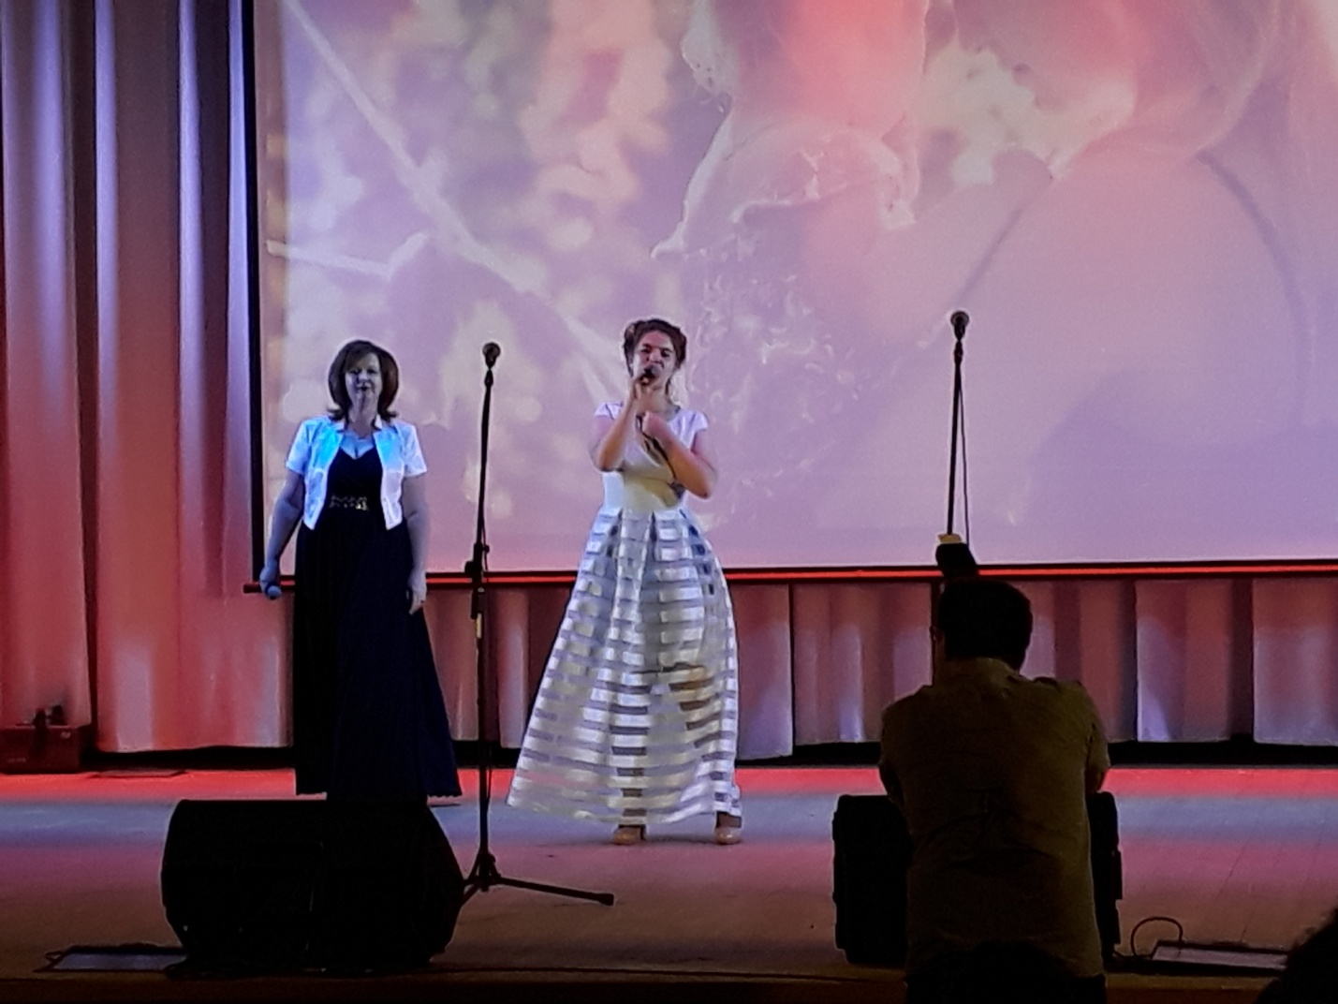
Елена и Мария Раскины (Баево)
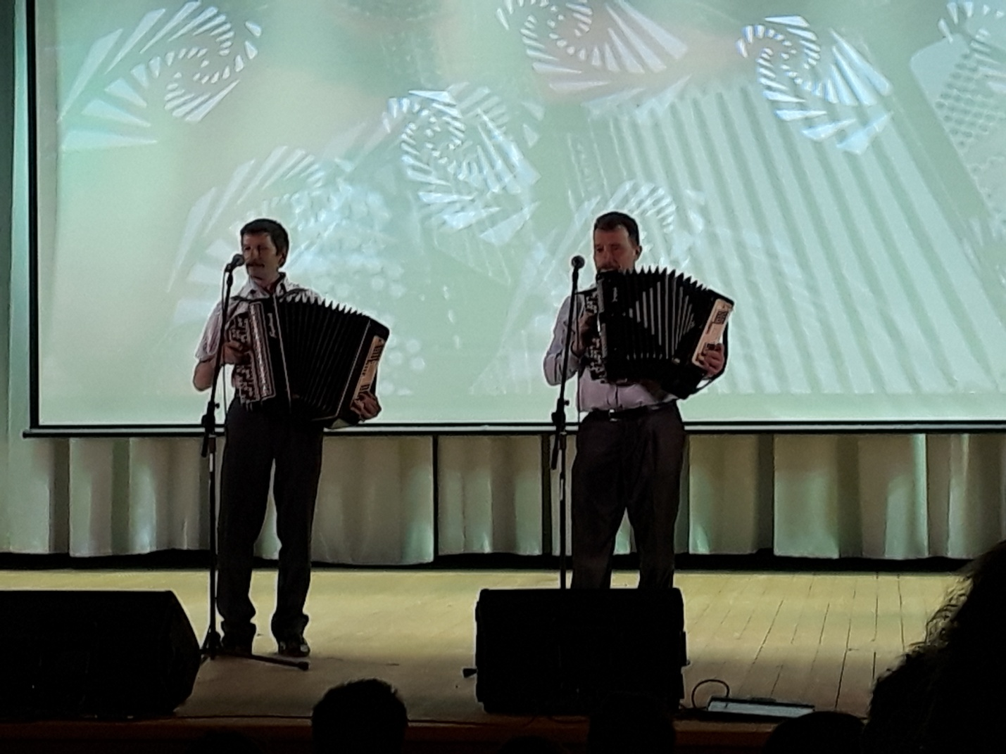
Александр Козлов и Анатолий Варламов (Пиксяси)
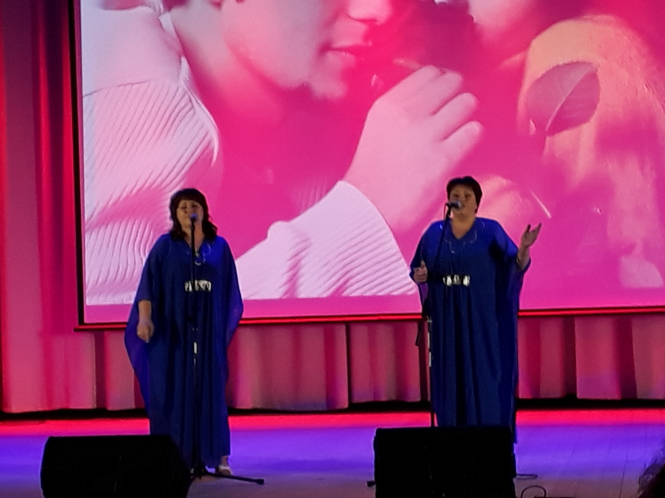
Ольга Яшина и Таисия Юртанова (с.Солдатское)
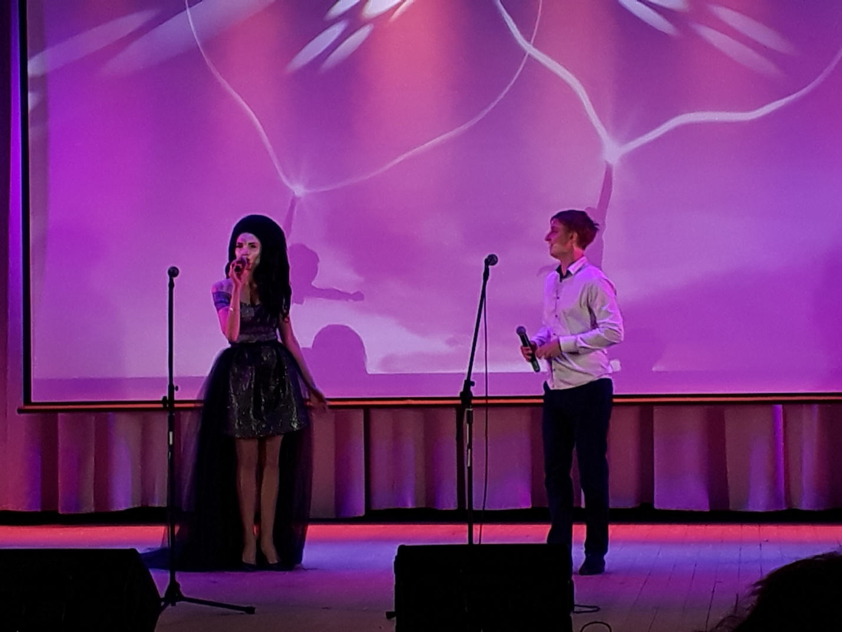
Оксана Карпова и Роман Калёнов (г.Ардатов)
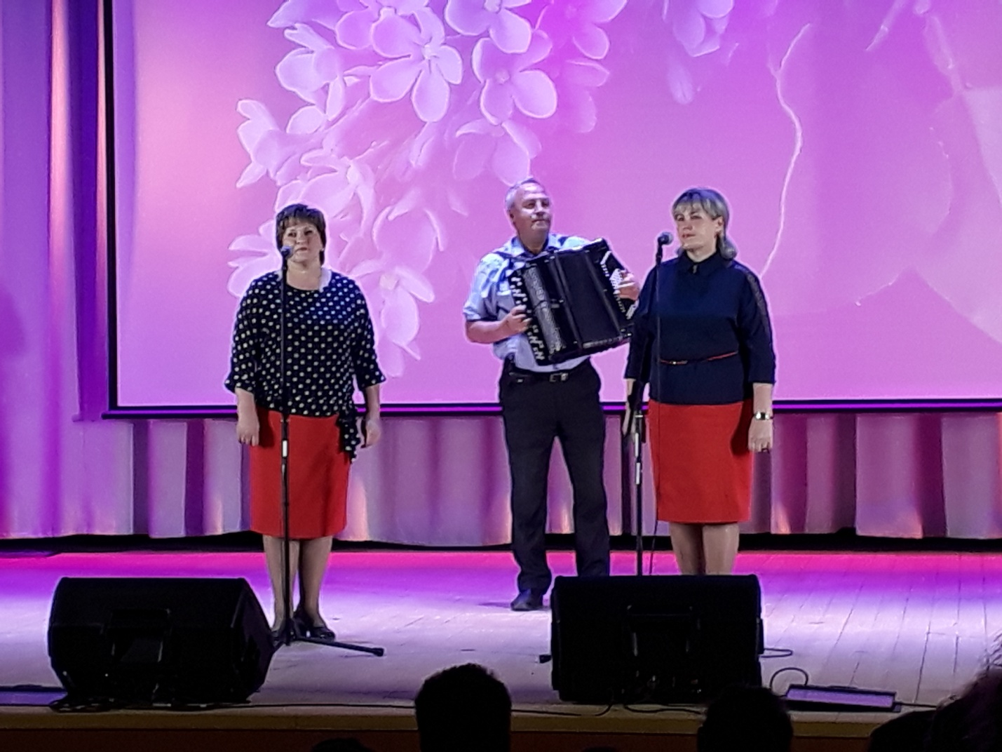

Вера Новикова и Нина Прыткова (с.Низовка)
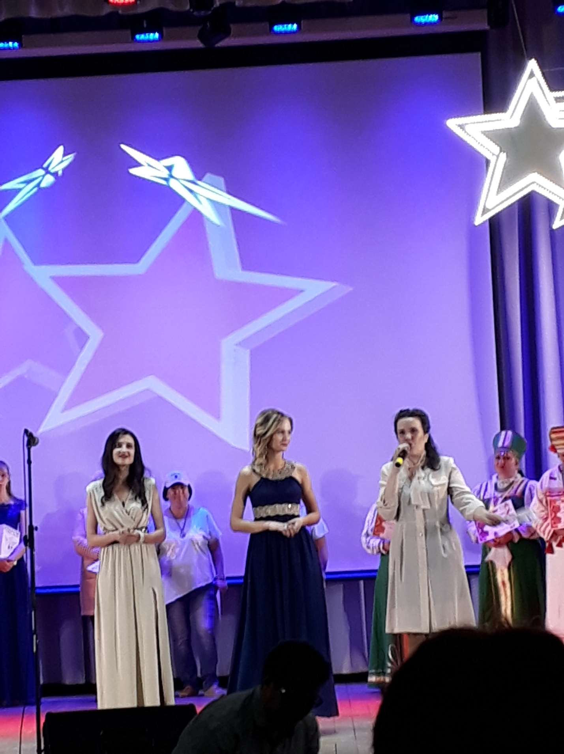

Елена Анохина и Светлана Рыжайкина (г.Ардатов)

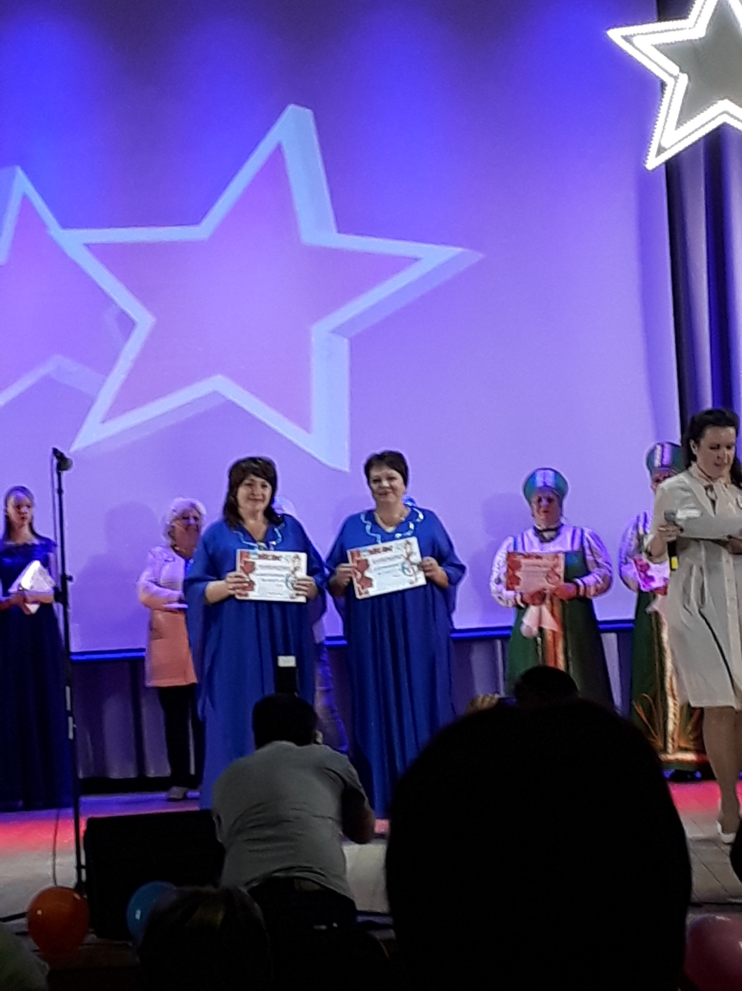

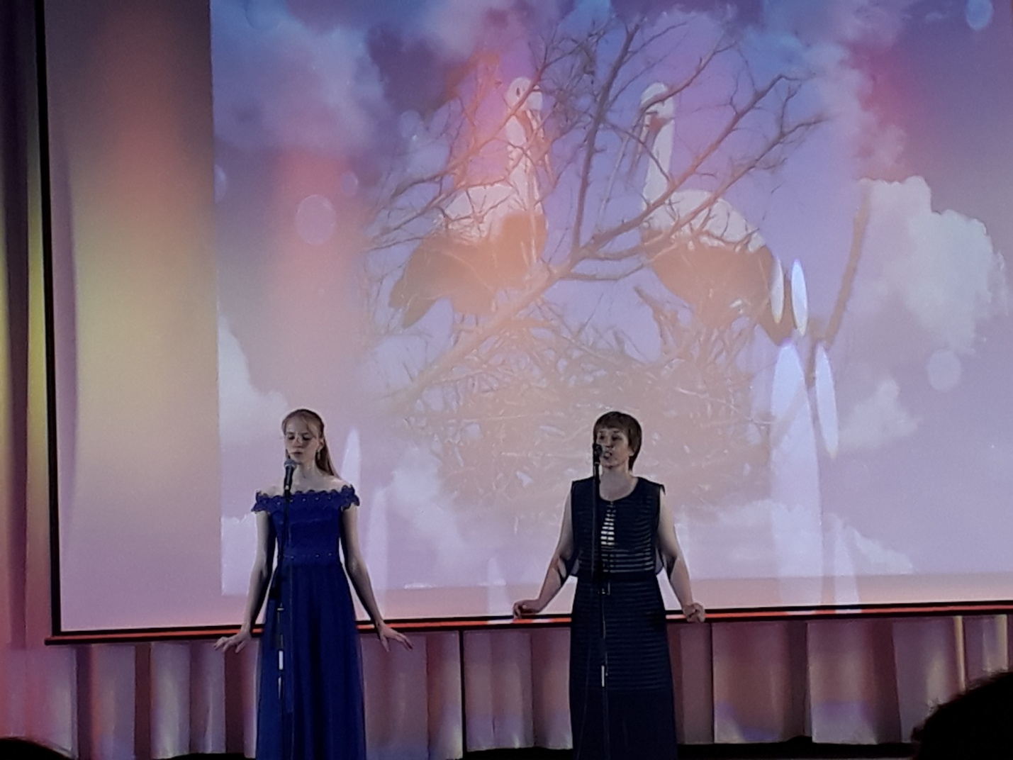

Елена и Анастасия Антиповы (с.Солдатское)
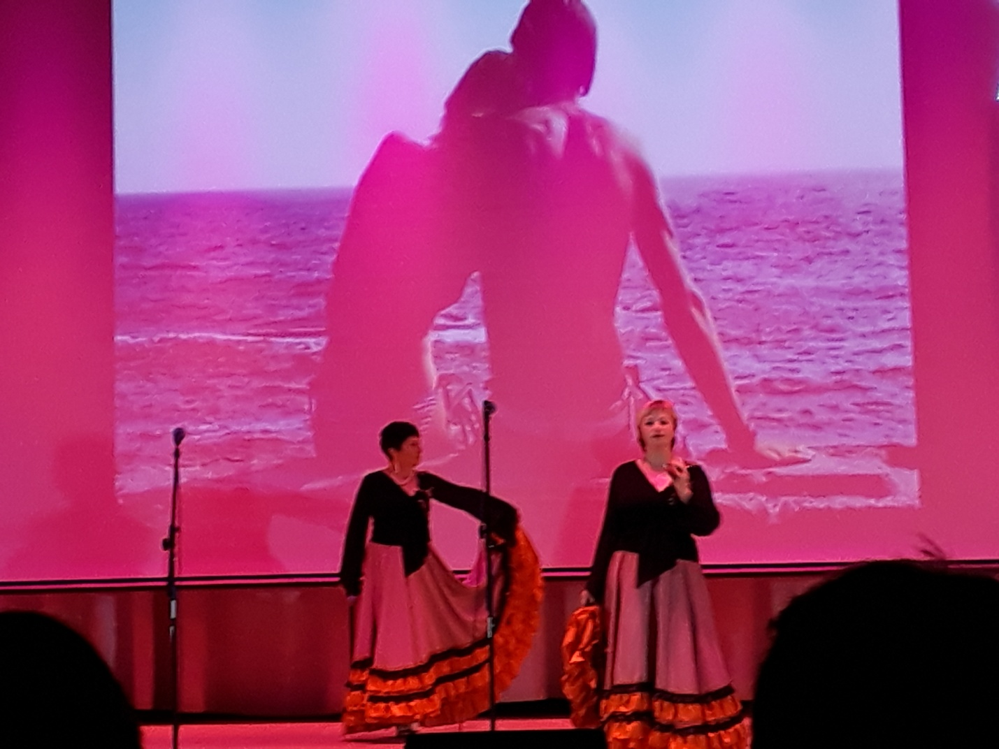

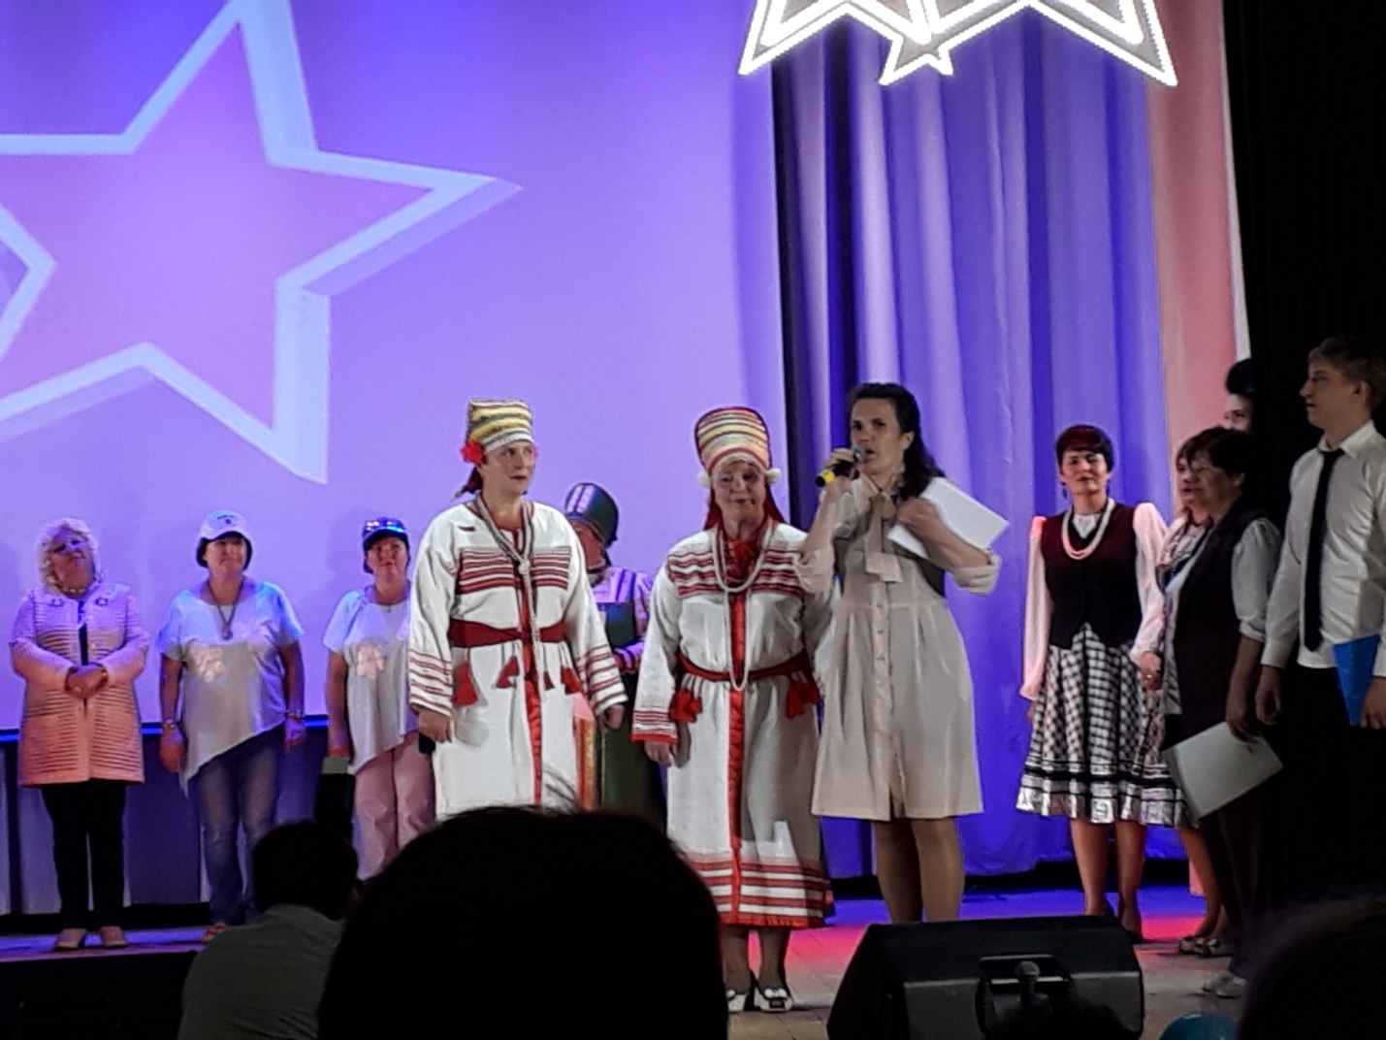

24.05.2018г прошёл заключительный этап, второй тур конкурсной программы «Две звезды». Первое место, по праву, было отдано И.Романовой и Г.Ульяновой,

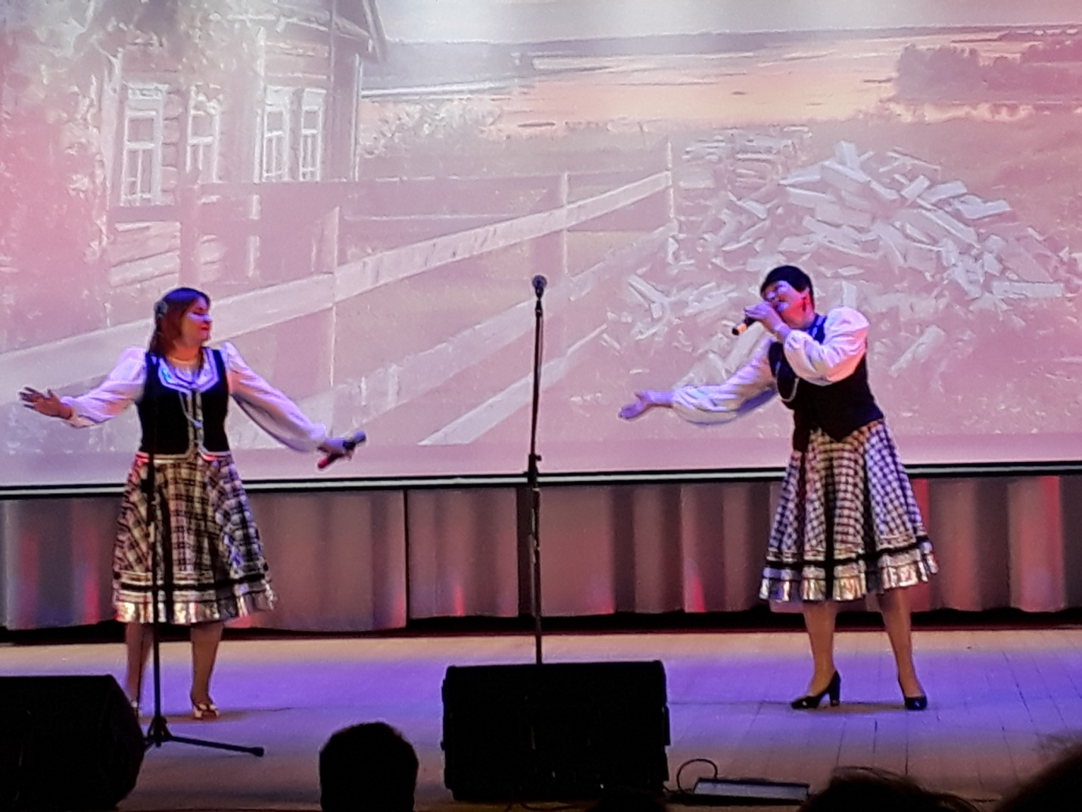

второе – дуэту из Низовки: В.Новиковой и Н.Прытковой,

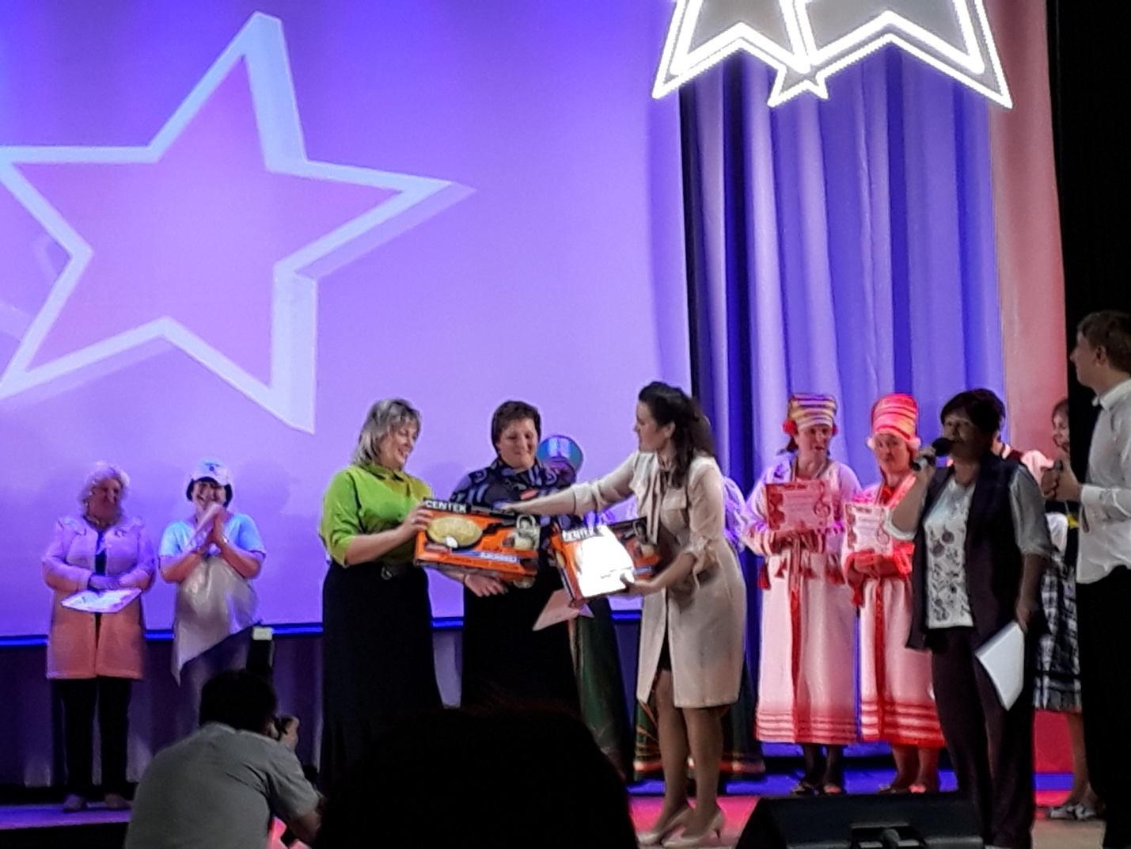

третье – О.Карповой и Р.Калёнову.
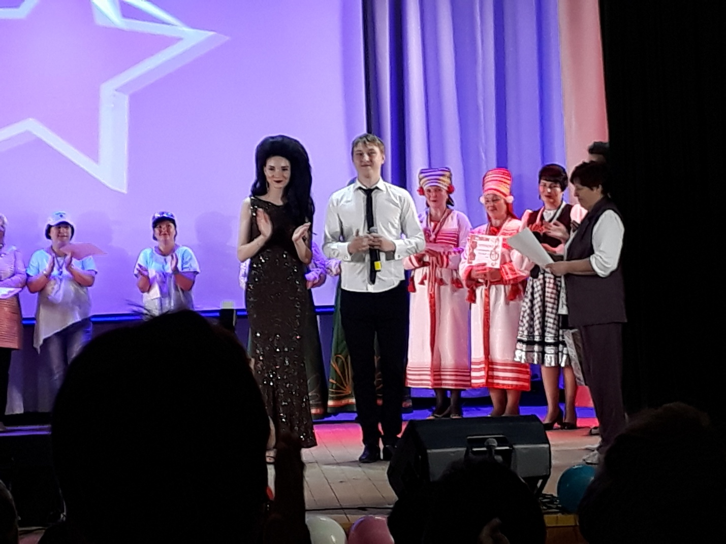

Зрители отдали свои голоса Е.Волгужовой и С.Горохову.
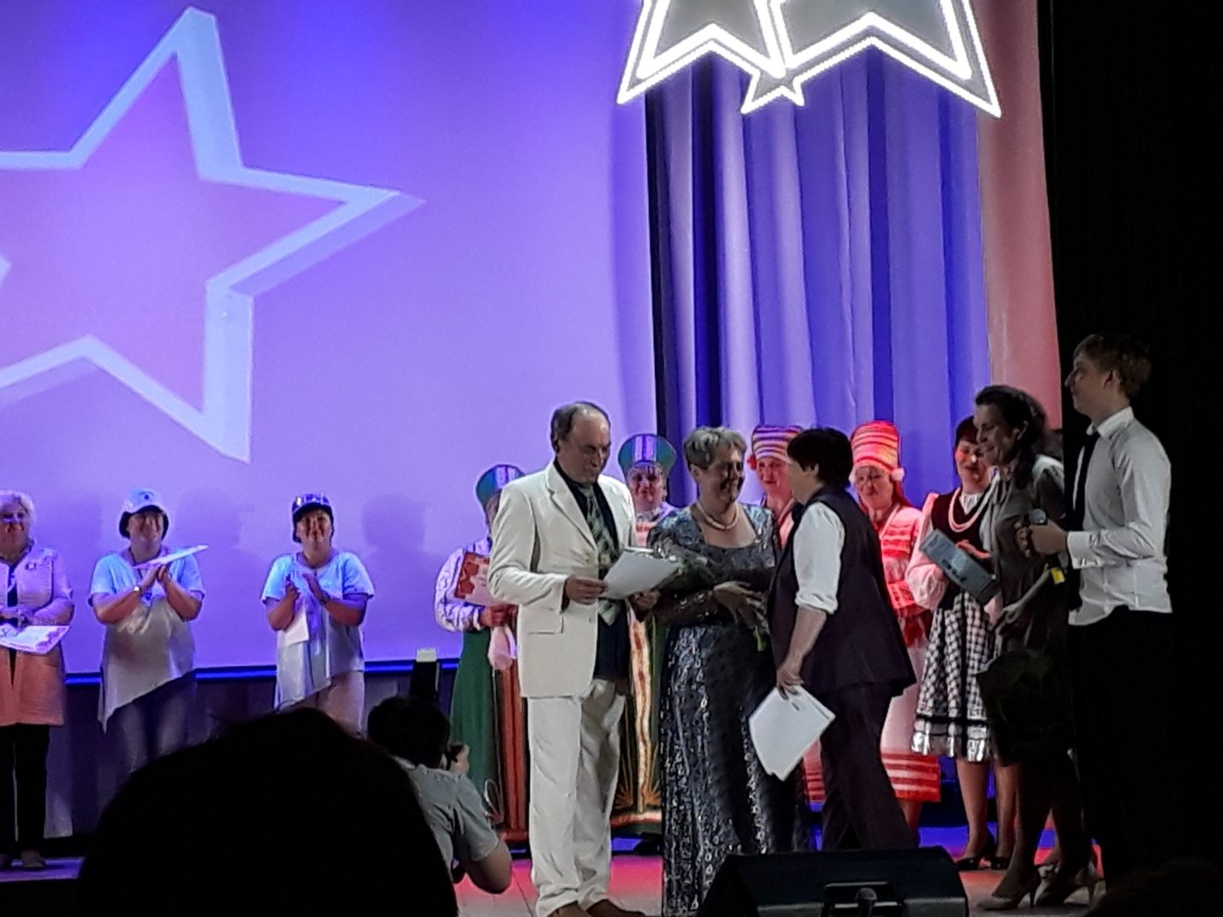

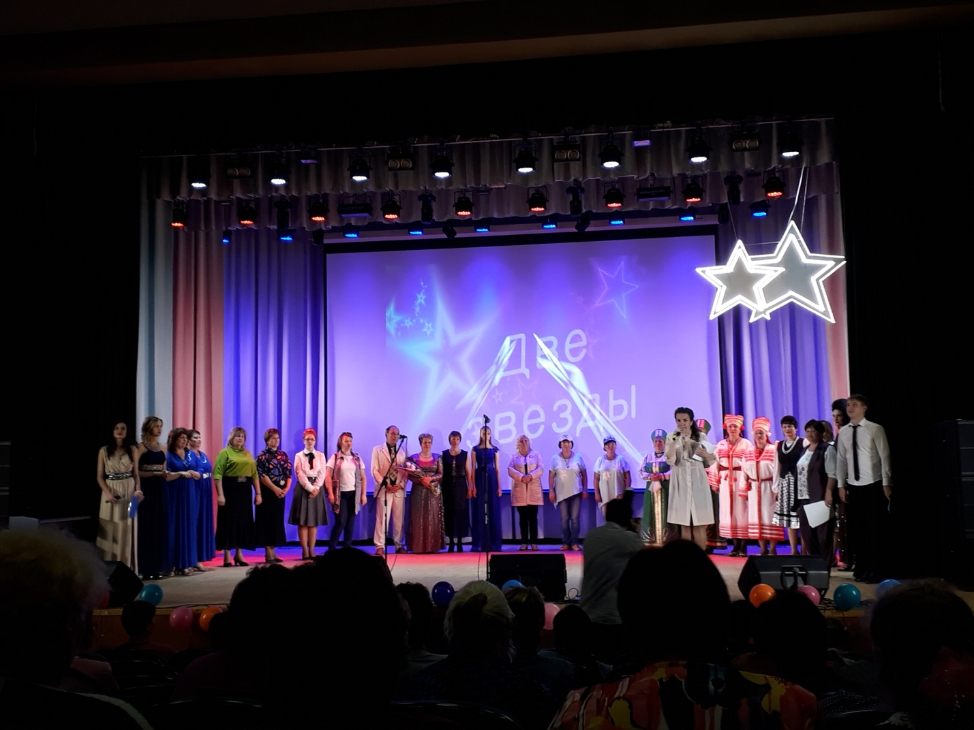

Призёры были награждены ценными подарками, а все участники получили сертификат на подписку местной газеты «Маяк», который осенью этого года будет отмечать свой столетний юбилей.
Благодарим редакцию газеты «Маяк», её главного редактора Ю.А.Черенкову за столь интересное предложение о проведении такого необычного конкурса, как «Две звезды» и надеемся на дальнейшее плодотворное сотрудничество.

